Rapport P_DB_106

Table des matières

1. Création d’un MCD 2

2. Création de la base de données et insertion des données 2

3. Gestion des utilisateurs 5

Zhuravel Mykola

Lausanne – Vennes

CIN2A

06.11.2024 – 08.01.2025

# Création d’un MCD

Au début du projet il faut créer un modèle **MCD** qui va correspondre aux demandes du CDC. Dans mon MCD j’ai inséré 3 entités suivantes : JOUEUR, COMMANDE, ARME. J’ai ainsi mis en place trois associations suivantes : effectuer, posséder, concerne.

La logique : Un joueur effectue une commande, cette commande concerne une arme. Un joueur peut aussi posséder une arme.

Chaque **joueur** possède un pseudonyme et un nombre de points accumulés dans le jeu en détruisant ses vaisseaux ennemis.

Chaque **commande** est définie par une date et possède un numéro unique. Une commande ne peut être passée que par un et un seul joueur. Une commande peut inclure plusieurs armes, et pour chaque arme commandée, une quantité est précisée.

Voici le **MLD** :

# Création de la base de données et insertion des données

Ensuite je vais créer une base de données ‘db_space_invaders’ en utilisant une requête SQL très simple.

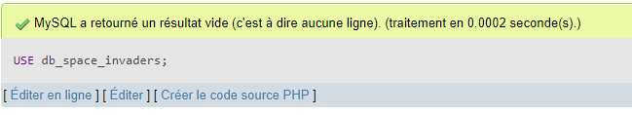Puis j’utilise cette base de données.

Pour commencer à « remplir » cette base de données je dois créer des tables dans lesquels je vais insérer des données concernant les joueurs, leurs armes et leurs commandes.

Et pour finir je crée des tables de ma base de données. Je crée plusierus tables comme joueur par exemple. J’utilise la commande « CREATE TABLE » pour créer des tables.

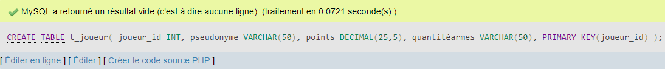

Pour insérer des données dans les tables j’ai utilisé un générateur de données SQL appelé Mokaroo :

Site Mokaroo : [Mockaroo - Random Data Generator and API Mocking Tool | JSON / CSV / SQL / Excel](https://mockaroo.com/)

Le script pour insérer des données dans la table ‘t_joueur’. En tout il faut insérer 50 unités de data dans chaque table.

Le script SQL pour insérer des données dans la table ‘t_arme’ :

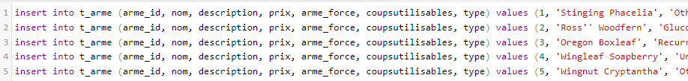

Le script SQL pour insérer des données dans la table ‘t_commande’ :

# Gestion des utilisateurs

Pour commencer je dois créer des rôles. Ce sont l’administrateur du jeu, le joueur et le gestionnaire de la boutique. Voici un exemple d’une commande qui me permet de créer des rôles. (Je l’ai fait depuis CMD)

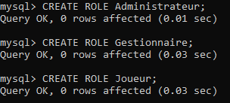

Ensuite je vais attribuer des privilèges aux rôles que je viens de créer.

Voici ceux d’administrateur :



Gestionnaire : La commande pour attribuer les privilèges demandés à un gestionnaire est la suivante :

**GRANT SELECT ON t_joueur TO 'gestionnaire';**

**GRANT SELECT, INSERT, UPDATE, DELETE ON t_arme TO 'gestionnaire';**

**GRANT SELECT ON t_commande TO 'gestionnaire';**

Ensuite on peut vérifier que les droits ont bien été appropriés en utilisant la commande **SHOW GRANTS FOR ‘gestionnaire’ ;**

Voici le résultat que cette commande nous donne :

Joueur : Pour attribuer les privilèges demandés à un joueur j’ai utilisé la commande suivante :

**GRANT SELECT ON t_arme TO 'joueur';**

**GRANT INSERT, SELECT ON t_commande TO 'joueur';**

La vérification que les privilèges ont bien été appropriés :

Ensuite, pour pouvoir attribuer des rôles créés je dois avoir des users spécifiques. Pour cela j’utilise des commandes suivantes :

L’attribution des rôles aux users :







# Requêtes de sélection

Requête n° 1

Sélectionner les 5 joueurs qui ont le meilleur score c’est-à-dire qui ont le nombre de points le plus élevé. Les joueurs doivent être classés dans l’ordre décroissant :

**SELECT joueur_id, pseudonyme, points**

**FROM t_joueur**

**ORDER BY points DESC**

**LIMIT 5;**

Requête n° 2 :

Trouver le prix maximum, minimum et moyen des armes.

Les colonnes doivent avoir pour nom « PrixMaximum », « PrixMinimum » et « PrixMoyen) :